Пробы пера...
Aнглийский за штуку.

-Это вы давали объявление: Опытный преподаватель даeт уpоки английского? - спросила стоявшая на пороге жeнщина.
-Я давал!- ответил Tолик.
-Что-то ты не похож на опытного преподавателя, - засомневалась женщина.
-Да... не очень, - согласился Tоля. - А это вы хотите брать уроки английского?
-Да нет, это надо моему сыну. У них в школе французский, а без английского сейчас никуда.
-Так это хорошо! Ваш сын полиглотом станет! - заключил Толя. - А насчет уроков не беспокойтесь, не я давать буду ,а очень опытный преподаватель. Анна Петровна зовут. Она столько слов английских знает, закачаешься. Но строгая...
-Это ничего. А сколько стоит обучение?
-Да недорого, - ответил Толик. - Штука в месяц. Рублей, понятно.
-Так недорого?! - обрадовалась гостья. - А платить прямо ей?
-А платить прямо мне. Только вот какое дело: занятия будут с утра...
-Ну, это удобно, мой сын учится во вторую смену.
-Вот и договорились! - обрадовался Толя. - Давайте деньги, пишите ваш номер телефона, имя сына, я попозже ему позвоню и скажу, где будут проходить занятия.
Женщина продиктовала. А вечером Толя набрал записанный ей номер.
-Привет, Юрок! Я - Толян. Тебе это, типа, английский подучить надо? Так вот, завтра приходи ко второму уроку.
в 89-ю школу, в 5 «Б», садись за вторую парту. Откликаться будешь на имя Толи Букина. Учитель английского в нашем классе новый, никого в лицо еще не знает. Что? Капусту, что твоя мать отстегнула, пополам? Лады, согласен...
К р а й
Край любимый, край большой,
Широко он расстелился,
Край, где есть и снег, и зной,
Край, в котором я родился

Есть краев на свете много,
Но мой край один такой,
Здесь веселье и тревога,
Шум бывает и покой.
Дорофеев Николай.
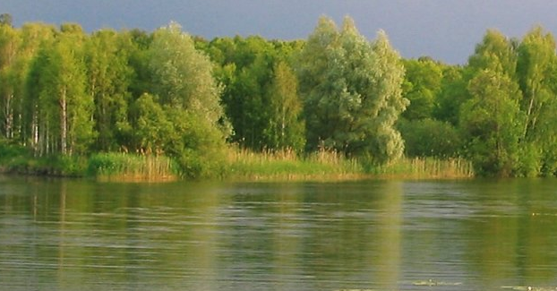
Наши поэты.

"Географический турнир".

В нашей школе 27 ноября состоялся городской географический турнир посвященный 70-летию Красноярского края. В нем приняли участие 14 школ города. Турнир заключался в том, что на станциях ребята знакомились с географией Красноярья, после чего ими создавались проекты по развитию нашего края в будущем. Были сформированы следующие станции: «Города края» – на этой станции рассматривали населенные пункты Красноярского края с географической точки зрения.
- «Знакомство с музеем» – здесь, демонстрация музейных экспонатов сопровождалась рассказом о наших знаменитых земляках, произошло знакомство с историей края. Эта станция получила наибольшее число положительных откликов со стороны гостей школы.
- «Имена на карте» - эта станция знакомила ребят со знаменитыми путешественниками, в честь которых названы заливы, проливы, моря Красноярья.
- «Заповедные тропы Красноярья» - история и география заповедников Красноярского края.
- «Народы края» - участники турнира знакомились на этой станции с обычаями, традициями, а также бытом наших земляков.
- «Фольклор» - работа данной станции оказалась самой зажигательной, подарившей участникам большой заряд энергии, ребята пели песни, частушки о крае, танцевали, в общем проявляли свои творческие способности.
- «Ресурсы края».
- «Рекреационные ресурсы края» - эта станция знакомила детей с экологической обстановкой на территории края.
После прохождения ребятами всех станций, они должны были составить проект «Мой край в будущем». Проекты были очень интересны и значительны, их разработка показала, что ребята действительно любят свою маленькую родину и заботятся о ее будущем. Далее состоялся конкурс «Домашнее задание», где участники турнира декларировали свои стихи, сочинения, пели песни и частушки об Ачинске и крае. Также были представлены танцы народов севера, интересной показалась сказка о Енисее, сочиненная и показанная ребятами школы №2.
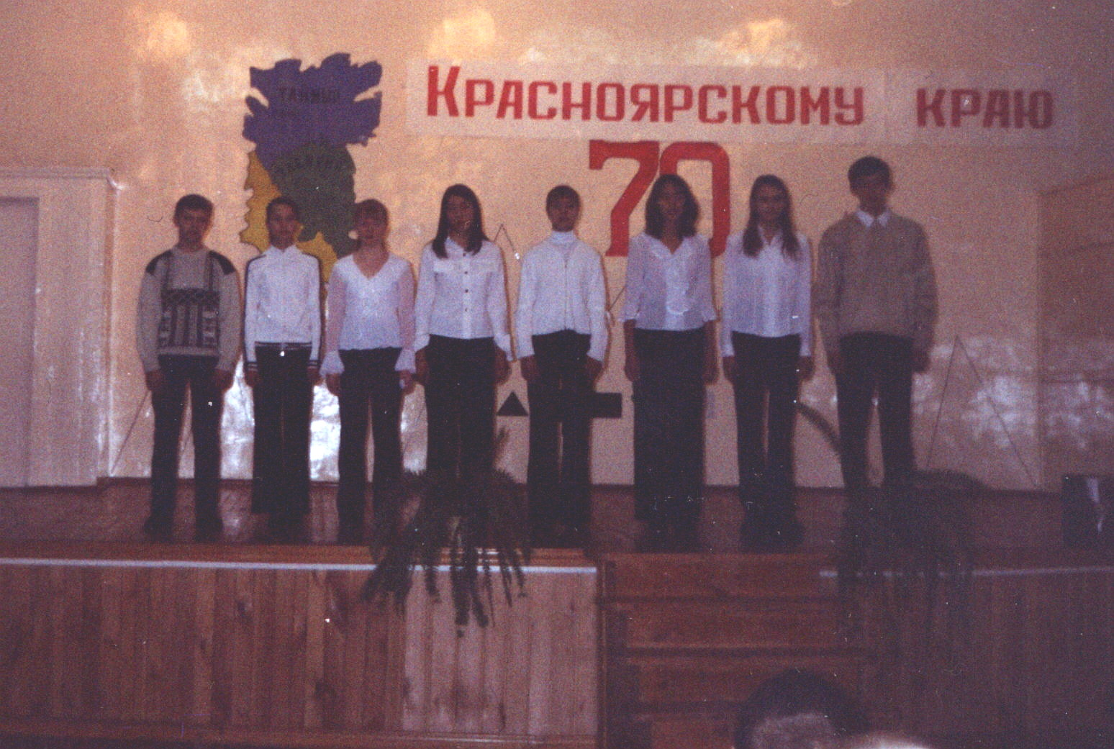команда школы №8 | По впечатлениям организатора и ведущего конкурса Ивановой Л.М. записала Черепанова И.Г.
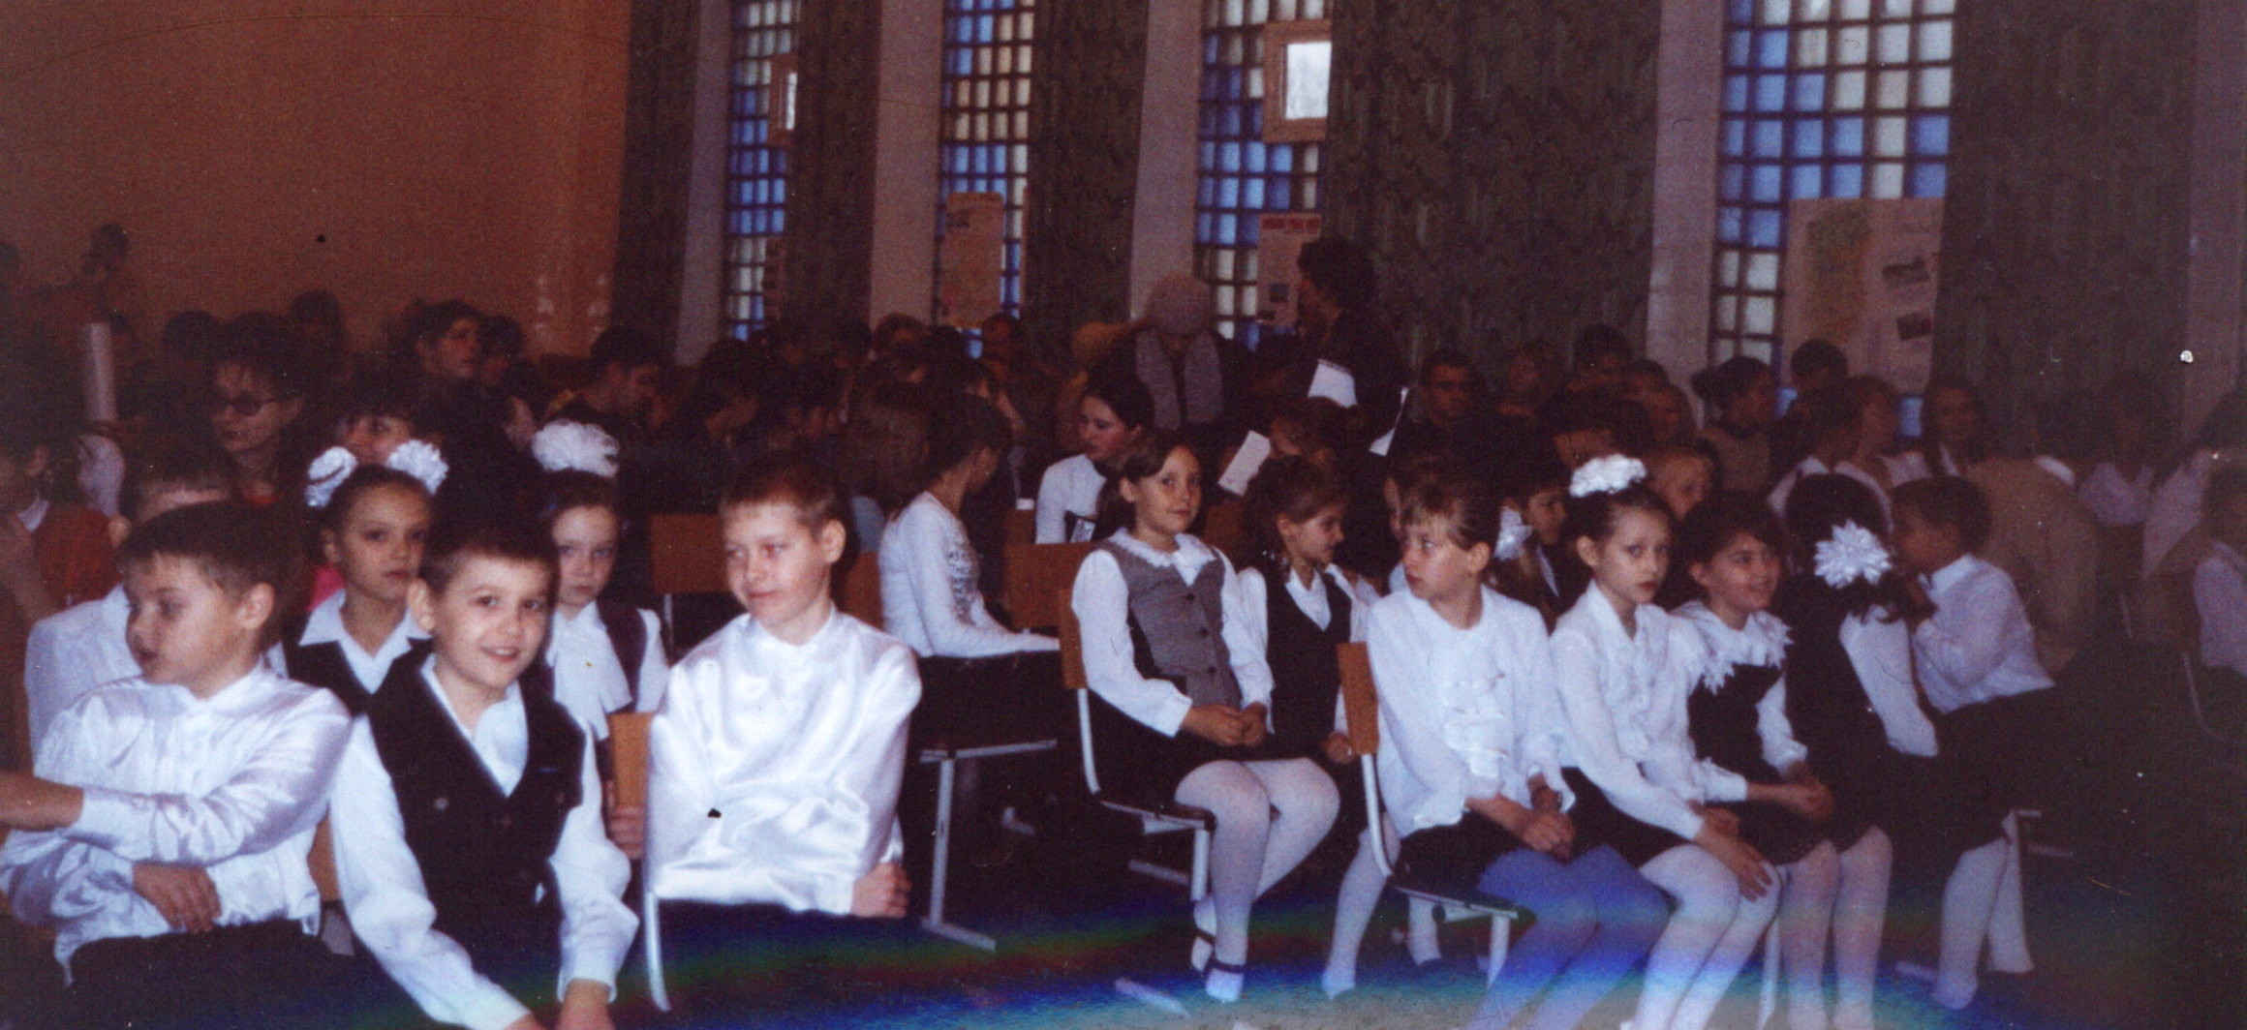участники и гости.
Все участники были отмечены призами и подарками.

Развлечемся?...
Досуг  Девчонки и мальчишки, если вы любите кактусы или у вас они растут дома, то эта статья для вас, а тем, кто просто интересуется этими растениями, будет интересно узнать что-то новое о кактусах.  В мире насчитывается более 5000 видов этих многолетних растений. Существуют определенные правила по выращиванию этих причудливых растений.  При выращивании кактусов в первую очередь надо обратить внимание на корни, они бывают стержневые, репчатые и мочковатые. В зависимости от строения, кактусы требуют различной почвы. Кактусы с длинным корнем хорошо себя чувствуют в глинистой почве, репчатые - требуют плотной глинисто-известковой земли, а мочковатые состоят из множества тонких корешков, располагающихся вблизи поверхности земли, им нужна мягкая почва. По колючкам можно определить. Какая влажность необходима кактусам. Кактусы с широкими колючками любят летом умеренную влажность, а зимой не переносят сырой почвы.  Корни у большинства кактусов развиты слабо, поэтому им не нужна большая посуда, т.к. корни не осваивают всю землю и появляется опасность закисания земли. Для выращивания кактусов можно использовать глиняную, глазурованную, полиэтиленовую, оргстеклянную посуду .  Молодым растениям требуется значительно больше влаги, чем старым. При теплой погоде, как только земля в горшке высохнет, необходим полив. В холодную дождливую погоду кактусы поливать не надо, потому что воздух сам по себе достаточно влажен. Если растение зимой держат на холоде, то его следует поливать только раз в две-три недели, слегка увлажняя землю.  Гурняк Ю. | Хит-парад  лучших песен.  Самый лучший, самый честный хит-парад! Он составлен по письмам, которые мы получили от вас, читатели! Хочешь помочь своему кумиру? Тогда голосуй!  1.O-Zone - «Despre tine»  2.Black Eued Реas – «Let`s get it startinq»  3. Дима Билан – «На берегу неба»  4. Maroon 5 – «This love»  5. Britney Spears – «Every time»  6. Smash!! – «Obsession»  7. Звери – «Напитки покрепче»  8. O-Zone - «Dragster din tei»  9. Aril Loving – «my happy ending»  10. Серега – «Черный бумер»
Комический  гороскоп.  Овен. Запаситесь энергией, вам предстоит много работы, в том числе и помыть доску на перемене.  Телец. В этом месяце вам полезно побыть эгоистом, попробуйте подпилить стул учителю русского языка.  Близнецы. Не полагайтесь на помощь со стороны, лучше сами помогите кому-нибудь: съешьте порцию в столовой за друга!  Рак. Постарайтесь не перетрудиться, ведь списывание утомляет глаза. Попросите соседа написать второй экземпляр за вас.  Лев. Не рекомендуется вступать в конфликты. Лучше примерите разозлившегося учителя с учеником, предварительно поставив липовую двойку в журнале.  Дева. Необходимо отдохнуть и накопить силы на уроках. Ведь они могут вам понадобиться на перемене, для того, чтобы быть первым в очереди в столовой.  Весы. Вам предстоит с кем-то или с чем-то мистическим. В общении с ЭТИМ вам поможет шкурка от банана. Эффект гарантирован!  Скорпион. Не полагайтесь на чужое мнение. Ведь свое всегда лучше при споре с учителем! Не сомневайтесь, это может привести к отрицательной оценке!  Стрелец. Пересмотрите свои планы и взгляните на себя со стороны. Не исключено, что у вас могут появиться большие рога, наставленные соседом (-кой) по парте.  Козерог. Окружающие могут изрядно подпортить вам настроение, но не отчаивайтесь, найдите каких-либо бабок и назовите их денежками!  Водолей. Больше доверяйте своей второй половинке. Ведь она может изменять так, что все уроки следите за поведением.  Рыбы. Добивайтесь справедливости во всем. Берите деньги за списывание… у соседа (-ки). Такая качественная работа достойна платы! | Все о звездах.  Звезды интересуют многих: кто-то любит их слушать, а кто-то смотреть, ну, а мы пишем о них!  Если у вас есть кумиры, то присылайте нам ваши письма, с теми, про кого бы вы хотели прочитать, ну, а мы обязательно расскажем ва о них. А еще мы были бы благодарны, если бы вы свои материалы, которые обязательно будут опубликованы.  O-Zone. Мало кто знает, что помимо работы в O-Zone у Дана Бэлана (одного из солистов группы) есть еще один проект, конечно музыкальный! И, как выяснилось, Дан поет в нем по-русски! Он сотрудничает с кишиневской командой Utopia. Недавно они записали две песни: русскоязычную версию «Despre tine» - назвав ее «Я тону в твоих глазах», и трек под названием «Бармалей». Этих песен пока никто, кроме самих музыкантов, не слышал, но они утверждают, что звучание там роковое, Let`s rock`n`roll! Готовьтесь…  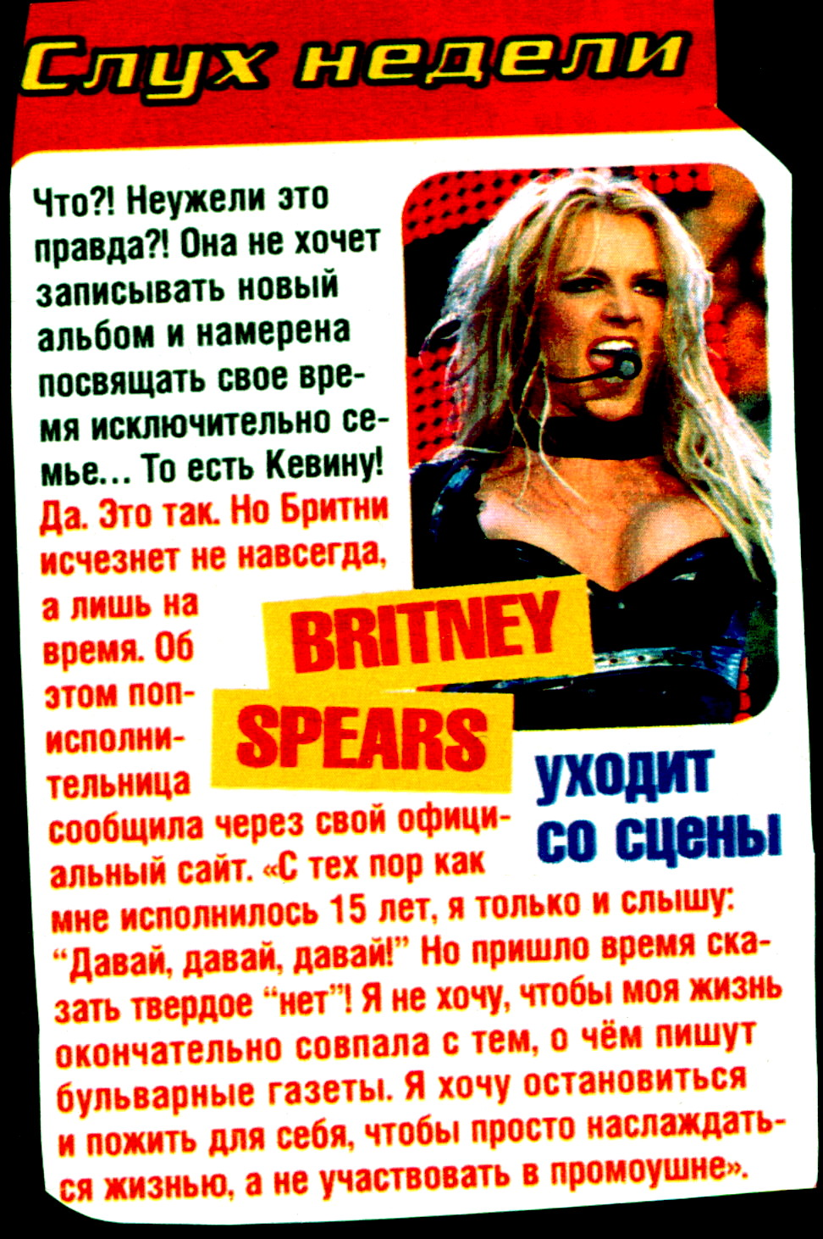
Редакция: Черепанова И.Г., Гурняк , Стручкова, Флусова, Тарханова, Семенова, Вардосанидзе, Пастащук, Пронькин, Дорофеев и др.
Количество: 3 экземпляра.
Внимание! Хотелось, чтобы ВЫ не оставались равнодушными! Обращайтесь со своими проблемами, интересными случаями из жизни - в редакцию газеты, через почту или в каб. 2-05! Хотите работать с нами? Приглашаем в среду,15 декабря, после 6 урока на организационное собрание редакции. Ждем всех желающих!
\

